Presseinformation

6-MW-Hochspannungs-Extrudermotor schnell angepasst

Beim Ausfall eines Motors in den höheren Leistungsklassen kommt Neufertigung wegen der langen Fristen und des drohenden Produktionsausfalls oft nicht infrage. Die passende Konfiguration eines geeigneten Standardmotors bietet da eine ökonomische Alternative. Der Betreiber eines Petrochemiewerks suchte dringend Ersatz für einen ausgefallenen Extrudermotor mit 6000 kW Nennleistung, 10 kV Nennspannung und >57 kNm Nenndrehmoment. Ursprünglich wurde der Extruder von einer Käfigläufermaschine angetrieben. Ein entsprechender Ersatz war auf dem Markt jedoch nicht verfügbar. Glücklicherweise konnte Menzel Elektromotoren mit einem geeigneten Drehstromschleifringläufermotor aufwarten. Diese Ausführung bietet sogar Vorteile für die Extruderanwendung, da sie das volle Drehmoment aus dem Stillstand zur Verfügung stellt.

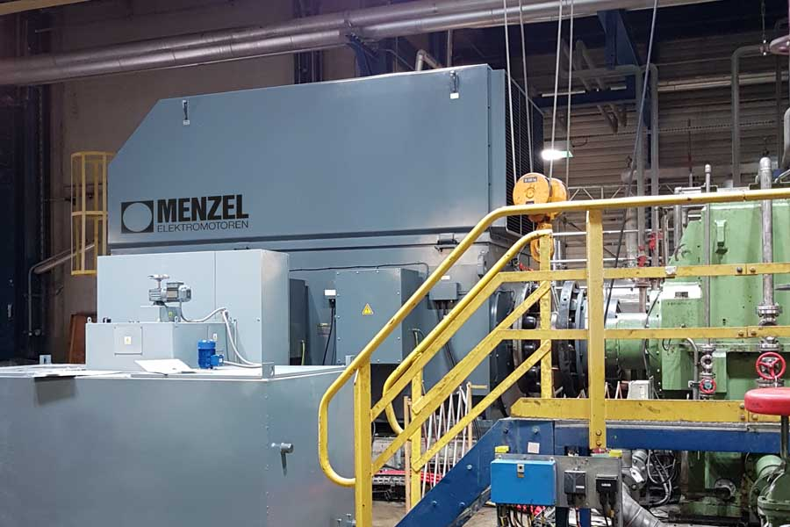
Bild: Ein kurzfristig passgenau konfigurierter Schleifringläufermotor erlaubte dem Petrochemieunternehmen, seine Extruderanlage schnellstmöglich wieder in Betrieb zu nehmen

Menzel konnte rasch einen Anlasser für den Schleifringläufermotor beschaffen und sämtliche nötigen Anpassungen im eigenen Werk umsetzen. Dank einer Lieferzeit von nur zwei Wochen konnte der Kunde die Anlage schnell wieder in Betrieb nehmen. Die modulare Baureihe MEBSSL ist explizit dafür konzipiert, dass sich die Motoren gut anwendungsspezifisch konfigurieren lassen. Besonders zeitintensiv war das Ausbuchsen der vom Kunden bereitgestellten Kupplungsnabe von einem Durchmesser von 280 mm auf 240 mm. Außerdem fertigte Menzel Fußplatten für den Motor an, um die Achshöhe von 800 mm auf 900 mm anzupassen. Der Motor ist mit Schutzart IP55 und Kühlart IC 611 mit Luft-Luft-Wärmetauscher ausgeführt.
Mehr über Hochspannungsmotoren: https://www.menzel-motors.com/de/hochspannungsmotoren/

Bilder: | hv_extruder_motor | Zeichen: | 1514
Dateiname: | 202107001_pm_hv-extrudermotor_de | Datum: | 07.07.2021
Über Menzel Elektromotoren
Seit mehr als 90 Jahren produziert und vertreibt die in Berlin ansässige Menzel Elektromotoren GmbH Elektromaschinen. Das mittelständische Unternehmen ist auf die Lieferung größerer Elektromotoren inklusive Sonderausführungen innerhalb kürzester Zeit spezialisiert – das Produktspektrum beinhaltet Hoch- und Niederspannungsmotoren, Gleichstrommotoren, Transformatoren sowie Frequenzumrichter. Das Leistungsangebot umfasst die Motorenfertigung und die kurzfristige Anpassung lagervorrätiger Motoren an anwendungsspezifische Anforderungen. Um in jedem Fall eine schnelle Lieferung zum Kunden zu gewährleisten, unterhält das mittelständische Unternehmen einen überaus umfangreichen Lagerbestand, der mehr als 20.000 Motoren mit einem Leistungsbereich bis 15.000 kW umfasst. Zu einer hohen Zuverlässigkeit tragen qualifiziertes Engineering, erfahrene Mitarbeiter und moderne Bearbeitungs- und Prüfeinrichtungen bei. Menzel betreibt Niederlassungen in Großbritannien, Frankreich, Italien, Spanien und Schweden und kooperiert weltweit mit zahlreichen Partnern.

Kontakt:  Menzel Elektromotoren GmbH  Mathis Menzel  Neues Ufer 19-25  10553 Berlin  Tel.: 030 / 349 922-0  E-Mail: info@menzel-motors.com  Internet: www.menzel-motors.com | gii die Presse-Agentur GmbH  Immanuelkirchstraße 12  10405 Berlin  Tel.: 030 / 538 965-0  E-Mail: info@gii.de  Internet: www.gii.de

